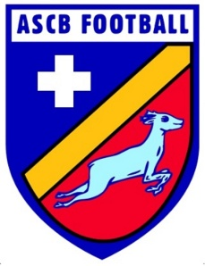

L'ASC
BARBAZAN-DEBAT FOOTBALL
Organise son 3ème tournoi Ecole de Foot
Le 27 Mai 2017 pour les catégoriesU6-U7, U8-U9 et U10-U11

Nous vous attendons nombreux afin de passer une journée sportive agréable!!!
Pour cela, veuillez inscrire vos équipes grâce au bulletin ci-joint et nous le retourner avec votre paiement avant le 9 Avril 2017
BUVETTE ET RESTAURATION SUR PLACE

Pour plus de renseignements, veuillez nous contacter par mail 527636@lmpf.eu ou par téléphone au 06.43.22.28.39

